네트워크 빌드 리뷰

OnlineSubsystem 모듈을 추가하여 UE4 Native C++ 네트워크를 빌드 하고

HUD와 연결하였음.

OnlineSubsystem과 OnlineSubsystem으로 액세스 가능한 다양한 인터페이스들과

Session Interface를 사용함.

OnlineSubsystem과 인터페이스들은 기본적으로 여러 플랫폼에 구현 가능한 온라인 기능들을 제공 하고 있음.(PS4,XBOX,STEAM등)

OnlineSubsystem의 주된 목표는 여러 플랫폼으로 새로 이주하게 될 때, 문제없이 이주하고 재사용가능한 코드를 만들어내는 것이다.

OnlineSubsystem이 구현하는 일반적인 기능은 다음과 같다.

* UserProfile
* Frineds List
* Session Management
* Cloud Services
* Void Chat
* Achievements

OnlineSubsystem을 사용하기 위해서는 먼저 OnlineSubsystem모듈을 추가 해줘야 된다.



그리고 구현하기 원하는 플랫폼을 DefaultEngine.ini에 추가해야 된다.



코드로는 항상 싱글톤 메소드로 되어있는 OnlineSubsystem을 가져오면 된다.

IOnlineSubsystem* OnlineSub = IOnlineSubsystem::Get();

OnlineSubsystem은 Delegates를 방대한 양의 시스템과 상호작용 하기 위해서 굉장히 자주 사용한다. 그에따라 자주 사용되는 패턴들이 존재한다.

패턴을 예로 들면,

//게임 호스팅이 완료될 때 호출하게되는 함수

Virtual void OnCreateSessionComplete(FName SessionName, bool bWasSuccessful);

//델리게이트 시스템에 등록할 함수를 위해서 델리게이트와 핸들을 선언함.

FOnCreateSessionCompleteDelegate OnCreatesessionCompleteDelegate;

FDelegateHandle OnCreateSessionCompleteDelegateHandle;

//델리게이트를 등록함.

OnCreateSessionCompleteDelegate = FOnCreateSessionCompleteDelegate::CreateUObject(

This,&UPlatformGameInstance::OnCreateSessionComplete);

위와 같은 패턴과 동일한 방법으로

세션을 만들고, 접속하고, 해제시킨다.

이후 특정한 기능들을 호출 및 사용하기 전에, 델리게이트와 OnlineSubsystem을 등록하고 그 핸들을 제어하게 된다.

OnCreateSessionCompleteDelegateHandle=

Sessions-> AddonCreateSessionCompleteDelegate_Handle(OnCreateSessionCompleteDelegate);

완성 후에는 OnlinSubsystem의 델리게이트를 클리어 해준다.

Sessions->ClearOnCreateSessionCompleteDelegate_Handle(

OnCreateSessionCompleteDelegateHandle);

위와 같은 패턴들은 OnlineSubsystem을 사용하여 대부분의 기능을 구현 할 때 사용하게 된다.

Session Interface는 Managed Network나 Online Game Servers들을 제어하고 등록하는 인터페이스이다.

Session Interface가 제어하게 되는 것은 다음과 같다.

* Creating Network matches
* Joining Network matches
* Updating Network match Information
* Destroying Network Matches
* MatchMaking

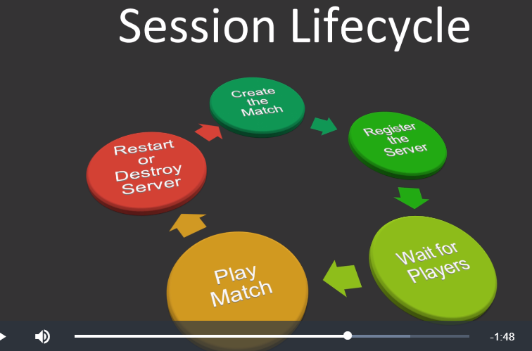

Session에는 라이프사이클이 존재하는데 CreateMatch부터 시작하게 되어 세션을 클라우드에 있는 서버에 매치를 만들거나 로컬에 만들고,

SessionInterface로 세션에 등록하고 나면 플레이어를 기다리고 매칭시킨 후 게임을 시작하고 나서

서버를 재 시작하거나 해제시킨다.

Session Settings에는 Core Settings과 SpecialSettings으로 나뉠 수있는데,

Core Setting는 언리얼 엔진이 제공하게 되는 세팅이며

Special Setting은 언리얼 엔진이 제공하는 세팅이 아니고, 플레이어들에게 데이터를 넘겨주기위해 만들게 되는 세팅이다.

언리얼 엔진이 제공하게 되는 세팅 에는

* Number of Players
* Private or Public
* LAN or Online
* Dedicated or player-hosted
* Are friend invites allowed

가 있다.

Special Setting에 구현 될만한 것은 ServerName과 게임이 진행중인지,접속중인지,로비인지 판단해주는 세팅 정도가 있다.

세션은 제작하는 과정은 다음과 같다.

* Create Session
* Start Session
* Search Session
* Join Session
* Update Session
* Destroy Session